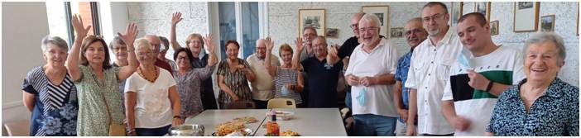
LUTTE CONTRE LA FRACTURE NUMERIQUE
RENTREE AU CLUB INFORMATIQUE DE GALEMBRUN-LAUNAC
LUNDI 11 SEPTEMBRE 2023
On repart dans la joie et la bonne humeur !!

LE MATIN : CCAS
AIDES DIVERSES A LA PERSONNE (GRATUIT)
AIDES PAR PETITS GROUPES ou INDIVIDUELLES
Lundi, mercredi, vendredi de 9h à 12 h :
LAURENT BARUTEL :
laurent.barutel82@gmail.com
06.26.36.56.44 pour RDV
Messagerie, administratif, etc…

L’APRES-MIDI : CLUB (10€ pour l’année)

LUNDI , MERCREDI , VENDREDI : 17h-19h
MICHEL BOUFFARD 06 88 30 79 72 michel.bouffard31@gmail.com
organisation disque dur, nettoyage, mises à jour, restauration, gmail …
WORD, Publisher, Powerpoint…

MARDI : 15h-17h et 17h-19h
CHRISTIAN GOACOLOU 06.80.03.96.04 goacolou.christian@orange.fr
15h - 17h : Généalogie
17h-19h : Excel, mobiles, internet à la maison, modification des matériels, virus etc…

JEUDI 17h-19h
CHRISTIAN RATSIMBA (à partir du 9 novembre 2023)
15h-17h : photos et vidéos, Visio conférence etc…
17h-19h : réinstaller, applications, nettoyage, ajout matériel (dur ssd etc…)
ratsimba.os@gmail.com
Nous cherchons à aider ceux qui ont des difficultés avec l’informatique :
ordinateur, tablette, téléphone.
A bientôt !!
Michel Bouffard
coordonnateur de l’action lutte contre la fracture numérique des séniors

